2011届山西省孝义三中高三复习班第二次月考地理试题

一、选择题（每小题2分，共计80分）
读某地土地利用示意图，回答1-2题。
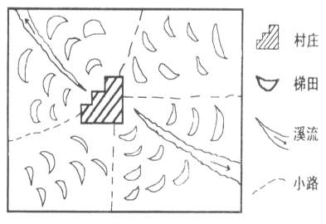

1．村庄所处的局部地形是 （ ）
A．山间洼地 B．山顶 C．山脊 D．鞍部
2．图中小路的走向，最可能是 （ ）
A．与经纬线走向一致 B．与等高线有关联
C．依照城市十字交叉道路系统 D．选择避开梯田少占农田
读我国两个区域图，回答3题。
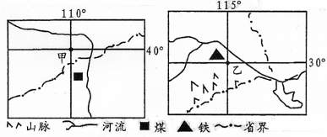

3．根据地理坐标，甲乙两地距离约为 （ ）
A．444千米 B．1200千米 C．5500千米 D．1550千米

4．在下面A、B、C、D四幅图中，哪一幅图中P点的位置符合 （ ）
①东半球 ②北半球 ③低纬度 ④在我国境内 四个条件。
1200
1300
1400
110
100
90
30
20
10
100
110
120
10
10
10
10
20
20
20
20
30
30
30
30
·
P
P
P
P
·
·
·

A B C D
5．甲地位于98⁰E，31⁰N；乙地位于88⁰W，28⁰S。甲地在乙地的 （ ）
A．西北方向 B．东北方向 C．东南方向 D．西南方向
6．纬度相差1°的经线长度是 （ ）
A．在任何地方都相等 B．在任何地方都不相等
C．从赤道向两极逐渐缩短 D．从赤道向两极逐渐增长
7．经度相差1°的纬线长度是 （ ）
①在赤道上相等 ②在任何地方都相等
③从赤道向两极逐渐缩短 ④ 从赤道向两极逐渐增长
A．①② B．②③ C．③④ D．①③
8．本初子午线是 （ ）
A．东一区和西一区的分界线
B．东西半球的分界线
C．中时区的中央经线
D． 0º纬度的起点
9．下列关于地球上东．西．南．北的叙述，正确的是 （ ）
①与地球自转方向一致的是西，相反地东
②站在地球南极看四周，处处是南
③如果沿纬线向东走，永远不到东方的尽头
④如果沿经线向北走，最终可以走到北方的尽头
A．①② B．②③ C．③④ D．②④
10．绘一张学校平面图，采用下列哪一种比例尺最合适 （ ）
A．1∶1000
B．
C．
D．图上1厘米代表实地距离2千米

11．若左图为等高线示意图（a<b<c），则右边四幅剖面图中属于ED剖面的是 （ ）
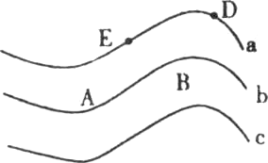
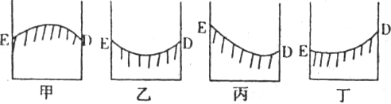

A．甲 B．乙 C．丙 D．丁
右图是某区域等温线分布示意图，据图完成12～13题。
12．图中甲处等温线弯曲的原因是 （ ）
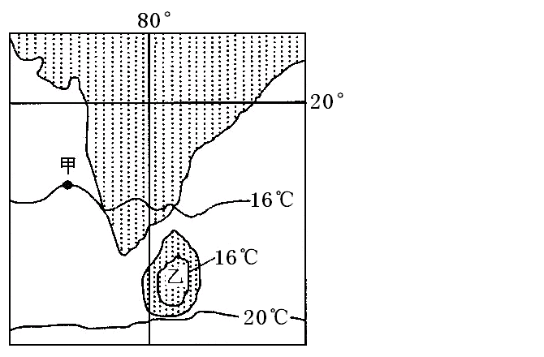
A．海陆差异
B．洋流影响
C．纬度位置
D．地形影响
13．图中岛上乙地的气温值可能是 （ ）
A．14℃ B．18℃
C．21℃ D．10℃
读图5回答14～16题。
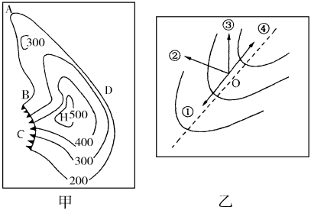
图5

14．若图5中甲图为某山区等高线地形图（单位：米），且该地多岩崩和泥石流等地质灾害，图中最易发生泥石流灾害的是 （ ）
A．A地 B．B地 C．C地 D．D地
15．图为甲图中某地等高线的一部分，实线为等高线 （单位：米），虚线为泥石流路线，某游客此时正好位于O点，则其正确的逃生路线是图中①～④中的哪一条路线 （ ）
A．① B．② C．③ D．④

16．若救护直升机位于山顶H处，被困游客位于 （ ）
A．B．C．D四点中的何点，才能被救护人员直接观测到
A．A点 B．B点 C．C点 D．D点
17．某地图沿赤道3个经度的长度为33．3cm，该图的比例尺为 （ ）
A．1∶100,000 B．1∶300,000 C．1∶1,000,000 D．1∶3,000,000
18．甲地位置40ºS．120ºE，乙地位置40ºN．20ºW，甲地在乙地的 （ ）
A．东北方 B．西南方 C．东南方 D．西北方
19．下图中A在B的方向排序正确的是 （ ）
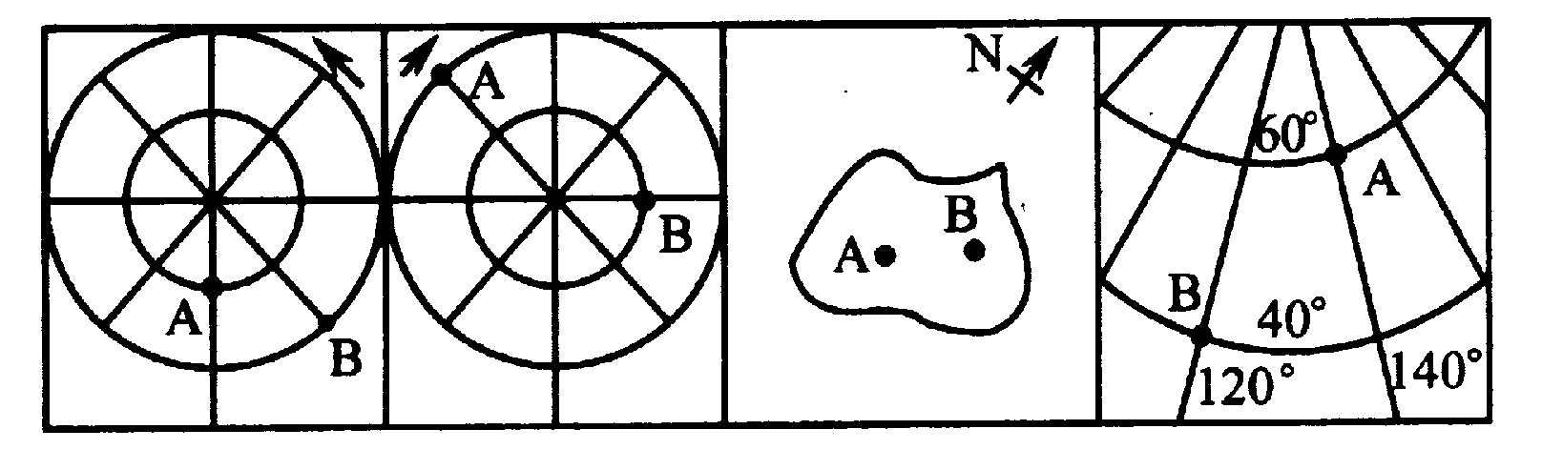

A．西北．东北．西南．西北 B．西北．西北．西南．东北
C．西南．东北．西北．西北 D．东北．西北．西北．西南
20．甲、乙两地之间的距离小于8500千米，无论从甲地到乙地，还是从乙地到甲地，最近的走法都是先向南走，后向北走，据此判断甲乙可能同处在 （ ）
A．赤道附近 B．南极附近
C．北极附近 D．不可能有此情况
21．若不考虑地形起伏，某人从赤道出发，依次朝正东、正南、正西、正北走100千米，最后此人位于 （ ）
A．出发点 B．出发点以西 C．出发点西北 D．出发点以东
22．从甲地（80°E，70°N）到乙地（150°E，70°N），若不考虑地形因素，最近的走法是 （ ）
A．一直向正东方向走 B．先向东南，再向东，最后向东北走
C．先向东北，再向东，最后向东南走 D．先向东南，再向东北走
23．某军舰在东经160°，北纬27°的海面上，沿着160°经线向北发射导弹，射程为300千米，落弹点将在 （ ）
A．东半球的中纬度地区 B．东半球的低纬度地区
C．西半球的中纬度地区 D．西半球的低纬度地区
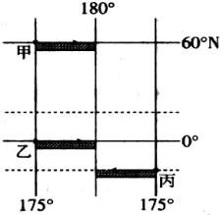
读下图，回答24～25题。

24．甲乙丙三艘船同时出发驶向180°经线，而且同时到达，速度最快的是 （ ）
A．甲 B．乙 C．丙 D．乙和丙
25．有关甲乙丙附近三个阴影区域比例尺大小的叙述，正确的是 （ ）
A．甲的比例尺最小，丙的比例尺最大
B．甲、乙、丙的比例尺相同
C．甲大于乙，乙大于丙
D．乙的比例尺最小
26．甲地（0°，90°E）乙地（60°N，90°E）、丙地（0°，40°E）、丁地（60°S，40°E）距本初子午线的距离由大到小的排列是 （ ）
A．丁丙乙甲 B．甲乙丙丁 C．甲丙丁乙 D．丙丁甲乙
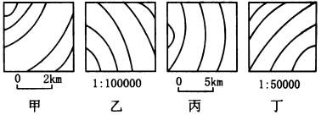27．上面四图等高距相等，那么图中坡度最陡的是 （ ）
28．与平面图自X至Y地势变化最符合的剖面图是 （ ）
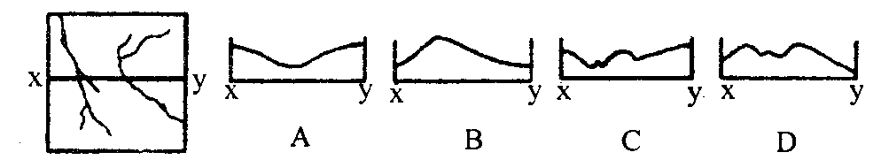
29．下图中虚线或字母表示地形部位。下列选项中，地形部位名称排序与图序相符的是（ ）
A．①山脊②山谷③鞍部④山顶 B．①山谷②山谷③山顶④鞍部
C．①山谷②山脊③山顶④鞍部 D．①山脊②山脊③山顶④鞍部
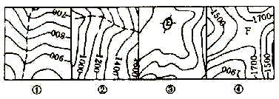

读某值线图，图中数值a＜b＜c。据此回答30－33题。
30．若该图为我国某地等温线分布图，则影响其弯曲的主要原因可能是 （ ）
A．纬度位置 B．沿岸暖流
C．地形因素 D．夏季风影响
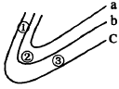
31．若该图为等高线图，且等高距为l00米，则①坡的朝向为（ ）
A．西北 B．西南
C．东北 D．东南

32．若该图为等高线图，且该地区为我国东南某地区，则 （ ）
A．①处坡度小于②处 B．①处山坡降水较多
C．②处为山脊 D．③处山坡比①处山坡马尾松长得好
33．若该图为我国某地等压线图，则： （ ）
A．①处吹偏南风 B．②处易出现锋面
C．③处降水较多 D．该地区天气晴朗
读图 “某区域年太阳总辐射量（单位：千卡/平方厘米）分布图”，回答34－36题。
34．M地的年太阳总辐射量可能为 （ ）
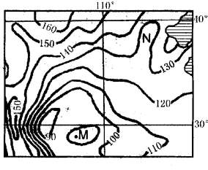
A．90千卡／平方厘米
B．85千卡／平方厘米
C．95千卡／平方厘米
D．105千卡／平方厘米
35．N处等值线向北弯曲的原因是 （ ）
A．海拔较低，为平原地形
B．海拔较高，气压较低
C．地处背风地带，降水较少
D．与同纬度东部相比，晴天偏少，云雾偏多
36．西南部地区等值线密集的原因是 （ ）
A．地形陡峭 B．太阳高度变化大
C．气温变化大 D．海洋影响显著
经济因素是市场经济条件下影响城市功能分区的主要原因。一块土地由哪种活动占有，取决于这块土地的租金高低和各种活动的付租能力两个方面。读某城市地租等值线分布图回答37－3925题。
37．地租等值线并不是呈正圆形，而是有明显的凹凸。
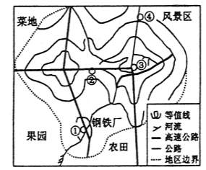
造成局部区域地租等值线向城外凸出的主要因素
是 （ ）
A．地形条件 B．交通运输
C．人口分布 D．行政干预
38．城市各种功能区中，最基本的职能区是 （ ）
A．商业区 B．行政区
C．工业区 D．住宅区
39．若要在①②③④四处中选一处建大型仓储式超市，
最好选在 （ ）
A．① B．② C．③ D．④

40．读下图，判断甲地在乙地的方向： （ ）
60°
30°
0°
180°
甲
60°
30°
0°
180°
乙
0°
0°

A．东南方向 B．西北方向 C．正南方向 D．正北方向
二、综合题（共2小题，共计20分）
41．读某区域示意图，回答问题：（10分）
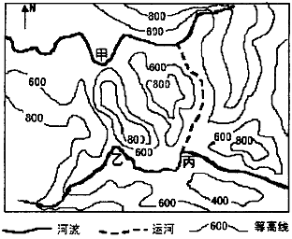

（1）图中北面的河流总体流向是 ，南面的河流总体流向是 。
（2）现两河流间开挖了一条运河，为什么没有选择在两河距离最短的甲、乙之间?

（3）现甲、丙间需修建一条铁路，请在图中用线条画出选线位置。

（4）若该地区位于51⁰N、8．6⁰W附近，试分析图中两河流的航运条件。

42．下图是我国部分地区的等值线图，读图回答：（10分）
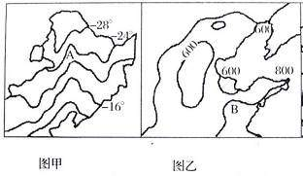
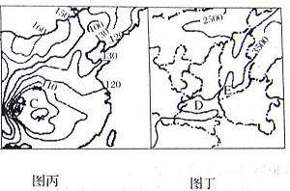
（1）图甲中反映的是 等值线的分布情况。该等值线在A处向北凸出的主要原因是 。
（2）图乙中反映的是 等值线的分布情况。该等值线B处向西北凸出的原因是 。
（3）图丙中反映的是 等值线的分布情况。该等值线C处数值低的原因是 。
（4）图丁为我国积温分布图，写出图中D、E两处的地形区名称分别是 、 试分析D、E两处较周围地区气温高的原因是？

参考答案

1—5DBBDA 6—10ADCCA 11—15ABABC 16—20BCCBB
21—25BCDBD 26—30BDCBC 31—35DBBBD 36—40ABDBA
二、综合题
41．（共10分）
（1）向西 向东（2分）
（2）甲、乙之间距离较短，但等高线较密，地形起伏大，工程艰巨，不利于挖运河。（2分）
（3）图略（沿两条600米等高线中间）（2分）
（4）位于温带海洋气候区，水量丰富，无冰期；中下游流经地区地形相对平坦，水流平稳，航运便利。（4分）
42．（共10分）
（1）1月气温（1分），A处为大兴安岭东坡，寒冷的西北风越过山岭，下降增温所致。（1分）
（2）等降水量线（1分），B位于泰山附近，由于处于泰山的迎风坡，该地多地形雨。（1分）
（3）太阳辐射（1分），该处位于四川盆地，水汽不易扩散，阴天较多，大气对太阳辐射的削弱作用强。（1分）
（4）渭河谷地（平原）（1分），汾河谷地（平原）（1分），两地均为谷地，地势低，气温高，积温也高。（2分）

